Славетні мої земляки

Робота учасниці
краєзнавчого конкурсу
школярів та учнівської молоді
"Мій Краматорськ"
Дем'янович Поліни Юріївни,
учениці ЗОШ №2.
Вік - 15 років


Тихо шепоче листя,
Гойдаючись на вітру.
Дивне моє місто,
Як я тебе люблю!
Скоро мені доведеться
Стать на дорослий шлях.
Бачитиму твої будівлі
Лиш у чудових снах.
Тихо шепоче листя,
Гойдаючись на вітру.
Дивне моє місто,
Як я тебе люблю!
( Н.Д. Казакова)
Стою на високому пагорбі, а переді мною як на долоні лежить моє місто –
Краматорськ. Схилилися верби над річкою Торець, смакують квіти осінні
красу джерельних намистинок, росою грають блискітки, що раз по разу
спалахують на зеленій травиці, яка шовковистим килимом укрила землю.
І знову на думку спадає вірш, автором якого є З. Дударчик:
Яких тільки див на землі не бува,
Люблю Краматорськ – і дорожче нема,
І тишу ранкову, і дня кольори,
І місячну ніч, на Торці вечори…
Дивлячись на своє місто з висоти пташиного польоту, усвідомлюю, що
через якісь проблеми не дуже часто стала звертати увагу на навколишню
красу, замислюватися над сутністю буття. Така неординарна зустріч зі своїм
містом дала поштовх для творчості, можливість відновити в пам’яті картини
минулого мого краю.
…Колись дуже-дуже давно ця територія називалась Диким Полем або
Половецьким полем. Навесні тут буяла зелень, улітку та восени нещадно
палило сонце, а взимку ніде було сховатися від лютого холоду.
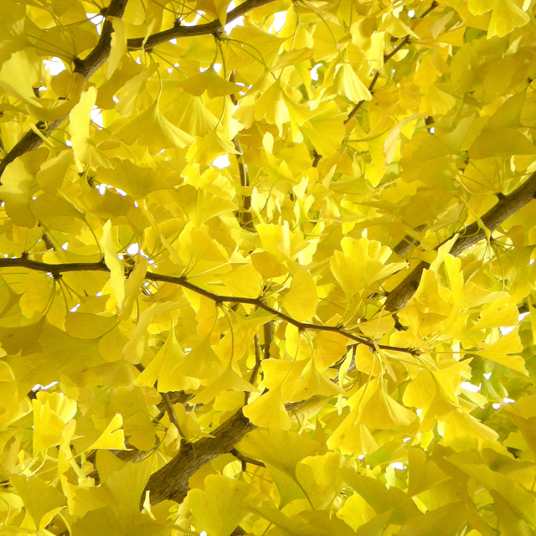
Люди змінили цю землю. Безмежні лани пшениці, що колишуться, наче
хвилі на морі, штучні ліси, які нагадують суворих велетнів, що охороняють
від біди, села та міста з’явилися на моїй землі. Туди, де був лише неозорий
степ, прийшло життя!
І все це зробили мої земляки, звичайнісінькі люди.
Хоча, ні! Так не можна казати. Навпаки, лише непересічні особи могли
створити таке диво!

Я люблю краматорців за те,
Що в очах сіре небо ясніє,
Вітер часу і праця живе –
Не зів’яли квіти надії.
Я люблю краматорців за те,
Що в очах повна чаша терпіння,
Не замовкають пісні голосні,
Є добра течія і творіння.
Я люблю краматорців за те,
Що в очах втішна віра жевріє,
Світла муза від Бога іде,
Він гойдає на хвилях, леліє.
Я люблю краматорців за те,
Що в очах полум’яне горіння,
Знаю я – буде рясно цвісти,
Буде жить молоде покоління.
Я люблю краматорців за все,
Хоч в очах зажурилися мрії,
Б’ється серце в расі золоте,
Є любов і святкові події.
З. Дударчик

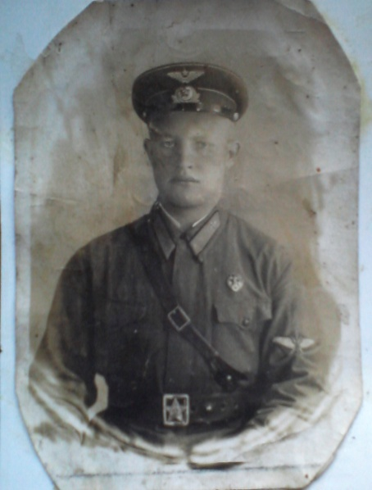
Хочеться пригадати декого з краматорців , наших славетних земляків, які є перлинами Донецького краю.
Володимир Сергійович Заболотський, ветеран Великої Вітчизняної війни, підполковник гвардії у відставці.
Народився 7 жовтня 1923 року в Краматорську. Одночасно із середньою школою в 1940 р. закінчив навчання в Краматорському аероклубі. Із 1 серпня 1940 р. по червень 1943 р. – курсант військового авіаційного училища. Із листопада 1943 року в діючій армії, льотчик – штурмовик. Воював у складі Прибалтійського, 3-го Білоруського, 1-го Українського фронтів. За роки війни пройшов посади льотчика й командира ланки. На літаках Іл-2 здійснив 80 успішних бойових вильотів. Нагороджений орденами Красного Знамені (двічі), Вітчизняної війни 1-го та 2-го ступенів, Богдана Хмельницького 3-го ступеня, Красной звезды, медалями ,,За боевые заслуги ’’, ,,За освобождение Праги ’’, ,,За победу над Германией’’, ,,Захиснику Вітчизни’’.
Після закінчення війни продовжував службу в авіаційних частинах на різних посадах. У червні 1960 р. звільнений із армії. Більше 32-х років пропрацював у народному господарстві України.
Був членом Ради ветеранів свого авіаполку, брав активну участь у оформленні бойового шляху полку й зустрічах із бойовими товаришами.
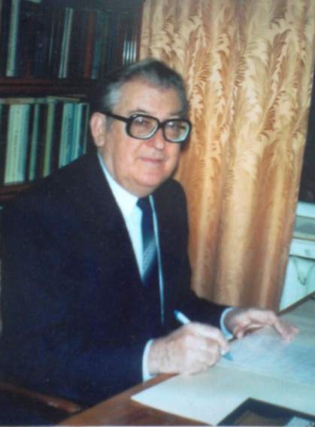
В.С. Заболотський помер на початку квітня 2009 р.

А ось О.Г. Ситенко прославився своїми досягненнями в галузі фізики.
Олексій Григорович Ситенко народився 12 лютого 1927 р. в с. Нові Млини Батуринського району Чернігівської області. Його батько – Григорій Павлович – походив із козацького роду.
У родині Олексій був третьою дитиною , старші сестри Галина і Таїсія любили і пестили його.
Діти тягнулися до знань, і малий Олексійко намагався не відставати від старших сестер: у чотири роки навчався читати і писати, з аркушів паперу робив малесенькі книжечки, куди записував свої вірші і навіть казки.
У 1935 році його батько був призначений інженером на Новокраматорський машинобудівний завод – промисловий гігант першої п’ятирічки. Сім’я переїхала на Донеччину. У Краматорську Олексій пішов до першого класу середньої школи №11. Навчався охоче, був відмінником. Його цікавили всі предмети, але найбільше – література. Вже у молодших класах Олексій став постійним відвідувачем міської бібліотеки. Рідні згадують, як у працівників бібліотеки виникли сумніви: чи справді цей малюк читає такі серйозні, як на його рік, книжки. Чи, може, просто бере і повертає їх непрочитаними? Його почали розпитувати і були вражені, почувши у відповідь змістовні й осмислені розповіді Олексія про прочитане.
У підлітковому віці в нього з’являється, поряд з поезією, нове захоплення – філософія.
Олексієві йшов 14-й, коли розпочалася Велика Вітчизняна війна. Цьому хлопчику довелося дуже рано подорослішати. Його сім’я не встигла евакуюватися й пройшла через усі жахи німецько-фашистської окупації.
Коли фашисти розпочали кампанію знищення у бібліотеках Краматорська радянської літератури, Олексій намагався власними силами цьому протидіяти. Ризикуючи життям, він ночами вивозив на візочку книги зі звалищ, куди їх німці складали для спалення. А потім переховував у підвалах зруйнованих будинків.
Після звільнення Краматорська радянськими військами він перевіз ці книжки на тому візочку до бібліотек міста. Таким чином були врятовані від знищення і повернуті державі 79 книг, у тому числі 40 томів ,,Большой Советской Энциклопедии’’. Про цей громадянський вчинок сміливого підлітка написала газета ,,Радянська Україна ’’ від 5 грудня 1943 року у замітці ,,Бібліотеки Краматорська ’’.
1944 року Олексій закінчує на відмінно середню школу, мріє стати поетом і філософом. Батьки підтримали його бажання продовжити освіту, але, на їх переконання, сину треба було навчитися конкретній справі – отримати спеціальність інженера.
Олексій вагається. Разом зі двома друзями – однокласниками він їде ,,на розвідку ’’ до Києва, щоб дізнатися,чого навчають в університеті та політехнічному інституті. Зруйноване місто справило на нього гнітюче враження. Олексій повертається до рідного Донбасу і стає студентом електромеханічного факультету Донецького гірничого інституту.
Уже на початку першого курсу Олексій занедужав: напівголодне життя (хліб по картках) та застуда призвели до тяжкої хвороби – ревмокардиту. Лікарі призначають постільний режим, і батьки забирають його додому.
Близько півроку Олексій був прикутий до ліжка. Програму першого курсу він опанував самотужки: сестра Галина, що навчалася тоді в Донецькому медичному інституті, привозила братові необхідні підручники.
Втім, сумніви щодо правильності вибору фаху не полишали його. Склавши на відмінно іспити за перший курс, він нарешті остаточно вирішив: професія інженера не для нього, його покликання – це фундаментальна наука, а саме – фізика.
Олексій їде до Харкова, щоб вступити на заочне відділення фізико-математичного факультету Харківського державного університету. Завдяки блискуче складеним іспитам його зараховують одразу на другий курс денного відділення.
Закінчивши з відзнакою 1949р. університет, Олексій Ситенко вступає до аспірантури на кафедру теоретичної ядерної фізики. Його науковий керівник- видатний фізик-теоретик Олександр Ілліч Ахієзер – став для нього не тільки учителем і науковим авторитетом, а й старшим другом.
У 1950 році Олексій одружується однокурсницею Оленою Федорковою.
У 1951 у них народився син Юрій, а в 1960 – донька Алла(померла 1979р.)
Після успішного закінчення аспірантури О.Г.Ситенко, з ініціативою свого вчителя, іде працювати у відділ теоретичної фізики Харківського фізико-технічного інституту та викладати в Харківський державний університет.
Відтоді починається стрімке наукове зростання молодого вченого: 25-річним він захистив кандидатську дисертацію, у 32 роки був уже доктором фізико-математичних наук, у 33 – наймолодшим професором Харківського університету. У 34-річному віці О.Г.Ситенко очолив відділ теоретичної ядерної фізики Інституту фізики АН УРСР у Києві, а в 40 років був обраний наймолодшим(на той час) членом-кореспондентом Академії наук УРСР.
Але в ті роки йому довелося пережити велике горе – передчасну втрату дружини.
З 1968 р. О.Г.Ситенко завідує відділом теоретичної фізики АН УРСР.У 1982 його обирають академіком АН УРСР, а ще через 6 років він стає директором цього інституту.
Олексій Григорович Ситенко був не тільки видатним науковцем, а й блискучим педагогом, який значну частину свого життя присвятив вихованню наукової зміни. Підґрунтя своєї наукової школи він заклав у 50-ті роки в Харкові, коли працював у Фізико-технічному інституті та викладав у Харківському державному університеті.
Педагогічну діяльність О.Г.Ситенко продовжив і в Києві: був професором Київського університету, близько десяти років очолював створену ним за підтримки академіка АН СРСР М.М. Боголюбова кафедру теорії ядра та елементарних частинок. 44 учні академіка О.Г. Ситенко стали кандидатами фізико-математичних наук, 21- докторами. Серед його вихованців – відомі фізики-теоретики України, Росії, Грузії, Узбекистану, В’єтнаму та Китаю.
О.Г. Ситенко входив до складу Українського та Американського фізичних товариств. Він був членом-кореспондентом Міжнародного радіосоюзу. Від 1991 року О.Г. Ситенко - директор Міжнародного центру фізики при Відділенні фізики та астрономії Національної академії наук України, протягом 1991-1995 років – голова фізичного товариства. Учений нагороджений орденами Трудового Червоного Прапору (1977) та Дружби народів (1987)
1997 року Ситенку Олексію Григоровичу Указом Президента України за значний особистий внесок у розвиток науки і створення національних наукових шкіл присвоєно почесне звання ,,Заслужений діяч науки і техніки ’’ У 2000 році Постановою Президії Академії наук вищої школи України його відзначено нагородою Ярослава Мудрого за вагомі досягнення у галузі науки і техніки. 2002 року Верховна Рада України нагородила академіка О.Г. Ситенка Почесною Грамотою за особливі заслуги перед українським народом. О.Г. Ситенко пішов із життя 11 лютого 2002 року, за день до свого 75-річчя.
Олег Ромашин – ще один наш славнозвісний земляк.
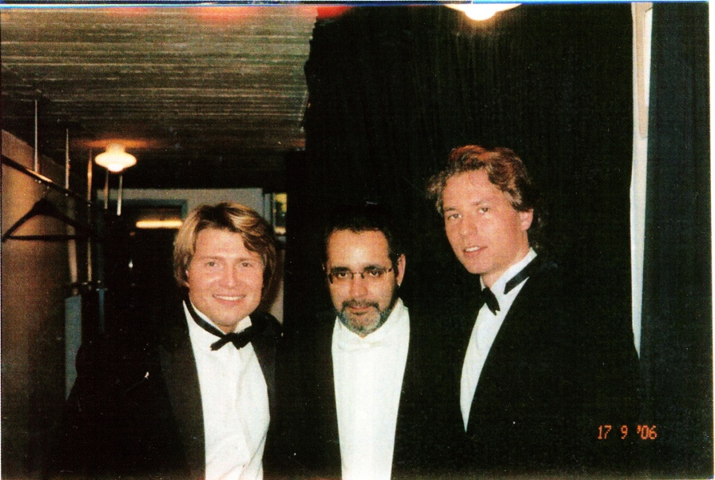
Олег Ромашин народився у 1980 році в м. Краматорську Донецької області. Навчався в середній школі №17.
Галина Євграфова, його педагог з вокалу, пригадуючи своє перше знайомство з Олегом, розповіла, що коли він уперше зобразив спів, цей жалібний голосок видав таке: ,,Сыпят курыганы циомный…’’. Ну, а те, що вийшло з хлопця, зробили час і безперервні, виснажливі заняття.
Закінчивши 9 класів, Олег Ромашин поступає в Донецьке музичне училище, потім – у Російську академію музики імені Гнесіних (клас професора Н.Л. Троїцької).
Коли наш земляк навчався в музичній академії, туди приїхав брат Монсеррат Кабальє – Карлос. Він прослухав студентів, у числі яких був і Олег, і рекомендував їм посилено займатися. 2005 року в Іспанію переслали диск із записом виступів О. Ромашина, прослухавши який, Монсеррат запросила співака до себе на конкурс. Вартість поїздки туди за Європейськими мірками була невелика - ,,всього’’ 2000 євро, але, щоб зібрати ці кошти, Олегу та його друзям довелося докласти чимало зусиль. І тут свій вагомий внесок зробило рідне місто – Краматорськ. Керівництво міста, адміністрація ,,НКМЗ’’, відділ культури й майже 1000 глядачів, що прийшли на концерт у ПКіТ ,,НКМЗ’’, знали, що завдяки їхній фінансовій і просто людській турботі Олег Ромашин зможе стати оперною зіркою світового масштабу.
Концерт відбувся 8 квітня 2005 року, а вже у травні Олег отримав 1 премію на Міжнародному конкурсі оперних співаків.
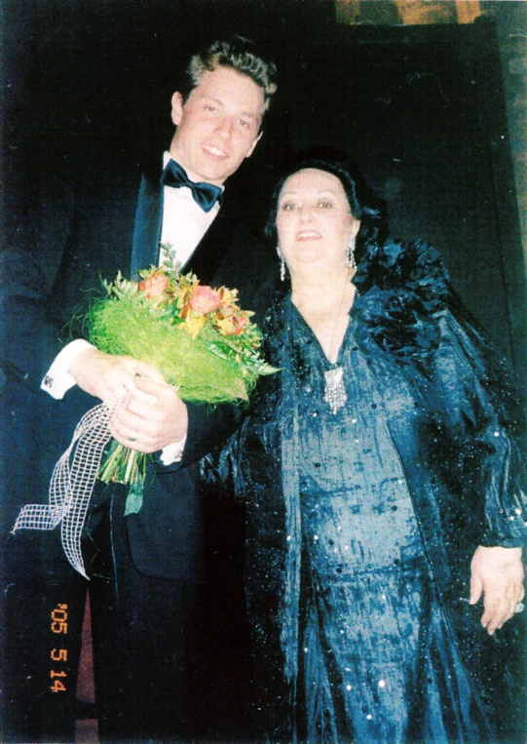
Для Олега Ромашина це був перший серйозний успіх у професії. Давався він нелегко – атмосфера на змаганні була жорсткою, якщо не жорстокою. Олег зізнався, що брати участь у конкурсах йому більш не хочеться. Змагатися довелося майже із сотнею учасників. Причому в конкурсі Кабальє перша премія – тільки одна (а не дві – у жінок і чоловіків, як це буває на більшості подібних змагань)
У подальшому Монсеррат Кабальє неодноразово запрошувала О. Ромашина узяти участь у своїх концертах у Німеччині, Франції, Іспанії та містах Росії. З грудня 2005 р. співак працює солістом у Новосибірському театрі опери та балету. У репертуарі молодого виконавця партії в операх ,,Евгений Онегин ’’, ,,Пиковая дама ’’, ,,Иоланта’’ Чайковського.
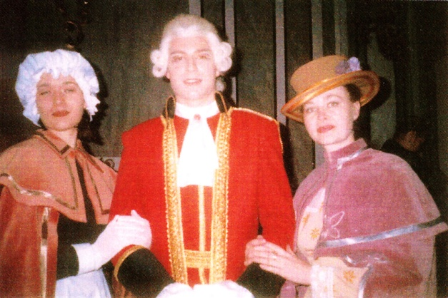
У жовтні 2005 року відбувся сольний концерт Олега Ромашина у рамках Фестивалю в Андоррі(Іспанія).
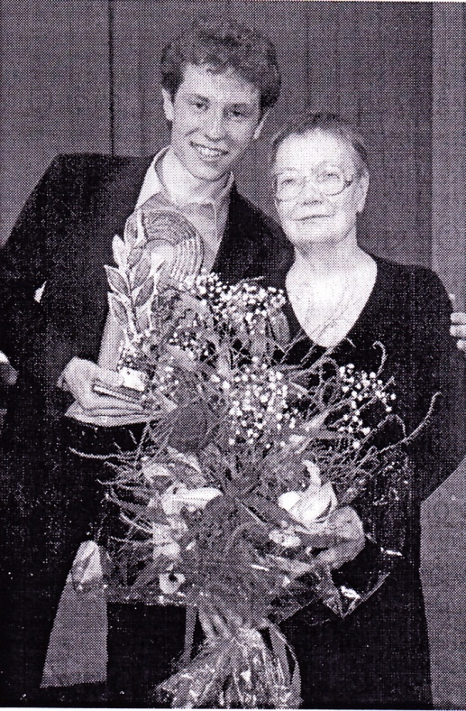
На мій погляд, буде доречною розповідь про першого вчителя О. Ромашина – Галину Євграфову. Її називають ,,графинею вокалу ’’. Ім’я цієї людини відомо всій музичній громадськості Краматорська, співацькій еліті Донецька і навіть знаменитим вокалістам ближнього і дальнього зарубіжжя, із якими спілкуються учні Галини Василівни, що працюють у багатьох країнах світу.
,,Я безмірно вдячний цій дивовижній людині, - зізнався Олег Ромашин у інтерв’ю одній із Краматорських газет. – Саме Галина Василівна розгледіла в мені вокаліста, вона декілька років займалася зі мною, і навіть сьогодні , працюючи в Москві й Новосибірську, я приїжджаю в рідний Краматорськ і приходжу на уроки до
Г. Євграфової. Мені досі є чого в неї вчитися!’’
Ось так вони незвичайні, мої земляки. Я пишаюся ними і хочу,щоб як найбільше людей знали та шанували тих, хто прославляє моє місто далеко за його межами.

Я люблю Краматорськ – це не просто слова,
Я серцем з тобою – дорожче нема.

